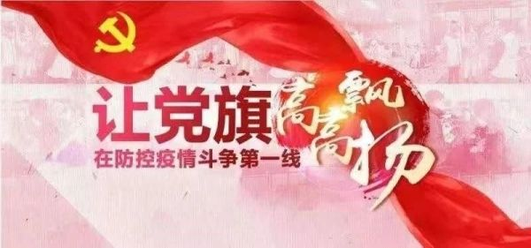



共抗疫情 共克时艰
重庆农投人在行动（十六）

【农投基金：携手并肩，投资企业、战略伙伴合力抗疫复工】

新冠肺炎疫情发生以来，农投基金积极与投资企业、战略合作伙伴沟通衔接，实时了解企业疫情防控和复工复产工作，同心同向、携手同行，共同推动企业抗击疫情、复工复产，共渡难关。
★战略合作伙伴——熊猫雷笋：送新鲜、送营养、送关爱

——主要负责人坚守生产第一线，保障新鲜竹笋供应
疫情期间，正值农投基金投资企业、战略合作伙伴——熊猫雷笋公司冬笋上市时节，2020年春节前夕，面对严峻的疫情防控形势，熊猫雷笋实际控制人黄承平先生主动放弃回浙江老家过年，把家人接到重庆大足，与公司员工一同奋战在生产第一线。同时，熊猫雷笋在确保防疫安全情况下，加大一线挖笋工人补贴力度，共同保证冬笋顺利出产和上市销售，2020年1-2月，销售冬笋累计17万公斤。疫情来袭，对餐饮业带来严重影响，熊猫雷笋及时与经销商调整营销策略，把新鲜竹笋销售到千家万户，满足消费者对新鲜蔬菜的需求，丰富了消费者的营养结构。
图1：公司冬笋生产和销售
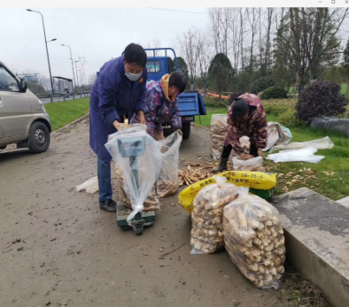
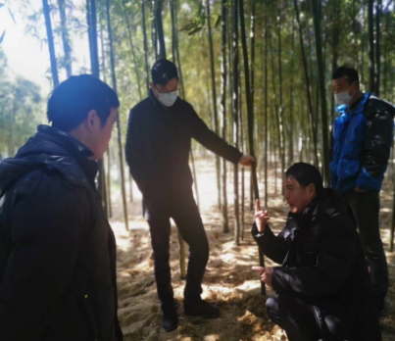
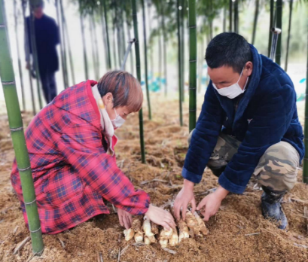

——免费新鲜竹笋送基层，助力抗疫第一线
抗疫过程中，除第一线医护人员外，各地街道、社区、村社的工作人员也一直坚守岗位、奋战一线。期间，熊猫雷笋多次将新鲜竹笋送到大足区政府、乡村服务中心等10余家单位，免费向一线抗疫工作人员提供新鲜竹笋食材共计3500公斤。
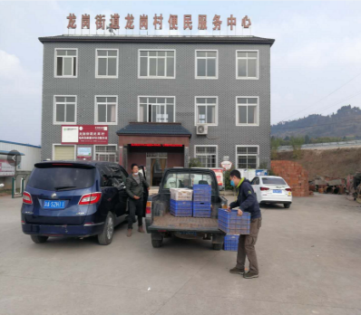
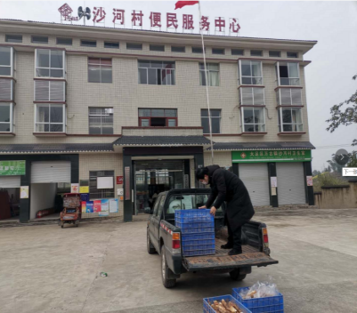
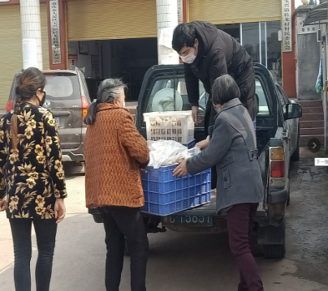
图2：向大足区基层工作人员免费提供新鲜竹笋

★战略合作伙伴——上海精智：抗疫复工一线、党员挑起大梁
——党员冲锋在前、实干彰显担当
党支部书记魏杰：全面部署抓动员。魏杰担任公司疫情防控应急小组组长，统筹协调、全面部署疫情防控工作，发布《致全体干部的动员令》《关于抗击新型肺炎疫情的倡议书》，制定工作方案，明确检测体温、全身消毒、洗手消毒、佩戴口罩等7项具体措施，动员全体精智人坚定信心、同舟共济，坚决打赢疫情防控阻击战。
武汉工厂王弯：“疫”无反顾担重任。上海精智武汉工厂党支部书记、综合办经理王弯，带领支部党员骨干，在得知疫情发生的第一时间，迅速落实防疫工作，为工厂员工购置口罩、酒精、体温枪等防疫物资，同时，全力保证节前各项生产任务收尾工作。春节期间，在工厂负责人不在驻地的情况下，她主动挑起大梁，担当信息联络职责，每天电话了解各部门人员身体健康情况，及时向总部报备，努力保证武汉工厂100多名员工的一方平安。
政工组织中心叶钧：科学防范出实招。春节期间，叶钧果断取消全家西藏旅游计划，一头扎进防疫战场第一线，担当起整个公司的防疫信息统计工作。制定《中心工厂防控行动计划》，出台具体防控措施26条，亲力亲为布置中心工厂防控标语，对工厂保安、保洁人员开展防疫操作培训，将防控行动计划分享到全公司，用实际行动在一线战“疫”中彰显了党员的实干担当。
——有序复工复产、领先智能制造
面对疫情，农投基金投资企业、战略合作伙伴——上海精智公司坚决响应党中央、国务院决策部署，科学统筹宣传引导、疫情防控、复工安排、任务筹划等各项工作，快速响应、上下齐心、组织有序、保障有力。2月10日起，公司总部、长春工厂、中心工厂、仁劲物流部、平湖基地、塑胶科技事业部、靖江基地城北工厂陆续通过当地防疫部门现场检查，批准顺利复工；除武汉工厂尚未复工外，其他事业部和总部各中心在第一时间顺利复工，成为客户最可信赖的供应商之一。
上海精智作为智能制造领先企业，一方面为客户提供智能化解决方案，一定程度上缓解疫情对用工和复工带来的影响；另一方面，公司5G事业部（靖江工厂）建设高自动化水平，有效保障华为等重要客户的产品供应。
图3：上海精智有序复工复产、党员战斗在一线
